

Less
概念：一款比较流行的预处理CSS，支持变量、混合、函数、嵌套、等特点
[官网](http://lesscss.org/)
[中文网](http://lesscss.cn/)
http://www.w3cplus.com/css/less
CSS基本上是设计师的工具，不是程序员的工具。在程序员的眼里，CSS是很头痛的事情，它并不像其它程序语言，比如说PHP、Javascript等等，有自己的变量、常量、条件语句以及一些编程语法，只是一行行单纯的属性描述，写起来相当的费事，而且代码难以组织和维护。

很自然的，有人就开始在想，能不能给CSS像其他程序语言一样，加入一些编程元素，让CSS能像其他程序语言一样可以做一些预定的处理。这样一来，就有了“CSS预处器（CSS Preprocessor）”。
## 什么是预处理CSS
什么是less ， less是css的一个超集， 什么叫超集，就是本质上也是css ，但是比css更强大

css书写的时候有什么弊端：css本身就没有编程的思想在里面，而是需要什么效果就添加什么效果，导致后期的维护成本很高，如果在css里面添加上一点编程思想会怎么样呢？
（1）添加变量：如果把网站的主色调定义一个变量，后期直接用这个变量代替，以后维护的时候只要替换变量的值就好了，会很方便
（2）封装思想（混入）：写c3的属性经常需要加前缀，用一次加一次，很麻烦，如果将前缀的封装起来，直接在需要的时候调用的话是不是更方便，在如浮动这种都可以封装，甚至里面有的时候一些值还可以进行传参，是不是更方便呢！！
（3）嵌套思想：我们经常头疼类名该怎么取，同时经常需要给一些小元素添加父级类名，防止命名冲突等，如果这个时候能够一层一层嵌套的话这就方便了
（4）css模块引入：我们经常把一些公共css的提取到common里面，一些reset重置还提取出来，给每一个页面都添加这个css，所以一个页面经常有很多css需要引用，这样的话请求就多了，我们尽量每一个页面的话加载一个css是最好的选择，同时需要保证common的独立，这个时候我们common在当前本身的css里面加载进来的话就好了

但是很可惜，目前浏览器只认识css，所以，我们需要将less这种写法经过加工变成css，这就可以让我们在书写的时候可以按照less的语法去写，但是最终可以经过加工变成浏览器认识的css文件

less和css的关系就类似于中文简体和中文繁体的关系，都是中文，但是简体书写比较方便，快捷，繁体比较麻烦，啰嗦，但是目前官方只认识繁体，而我们又想写简体，所以需要利用一个第三方的工具将我们写的简体变成官方所认识的繁体，将简体变成繁体的过程在编程里面学术名称之为“编译”

Less环境安装
安装nodejs
在部分win8系统当中无法安装
（解决办法的是 以管理员权限运行cmd然后再按写命令切换到安装包目录，直接命令执行，或者直接在安装包目录直接shift+右键选择在此处打开命令窗口直接命令执行）

安装完成nodejs之后
检测是否安装完成 node –v 查看版本
然后检测 npm是否自带 npm –v 查看版本
在线安装
然后 运行 npm install –g less (部分电脑要 sudo 管理权限)
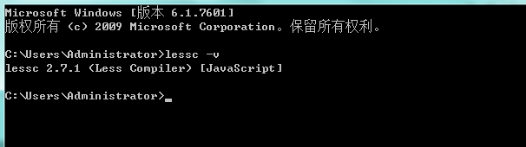
Lessc –v 查看版本 是否安装成功
离线安装
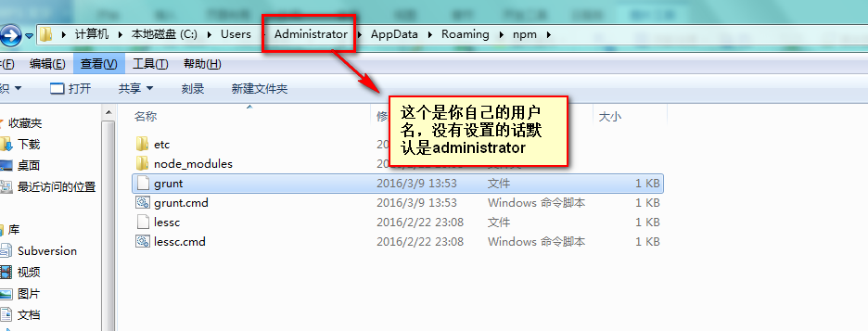

Npm.Zip解压进去。

语法
运算
变量
Mixin混入
嵌套
Import
函数（内置函数）
运算

变量
LESS 允许开发者自定义变量，变量可以在全局样式中使用，变量使得样式修改起来更加简单。
/*-----------------变量-----------------*/
@mainColor:#E93223;
body{
color: @mainColor;
}

Mixin混入
Mixin（混入）功能对用开发者来说并不陌生，很多动态语言都支持 Mixin（混入）特性，它是多重继承的一种实现，在 LESS 中，混入是指在一个 CLASS 中引入另外一个已经定义的 CLASS，就像在当前 CLASS 中增加一个属性一样。

嵌套
在我们书写标准 CSS 的时候，遇到多层的元素嵌套这种情况时，我们要么采用从外到内的选择器嵌套定义，要么采用给特定元素加 CLASS 或 ID 的方式
/*------------------嵌套------------------*/
#wjs_banner{
.carousel-inner{
> div.item{
a.img_box{
height: 410px;
&:hover{
background-color:red;
}
}
}
}
}

Import 导入
/*---------------------Import 引入------------------------*/
@import "base";
.f_left{
float: @right;
}

运算及函数
在我们的 CSS 中充斥着大量的数值型的 value，比如 color、padding、margin 等，这些数值之间在某些情况下是有着一定关系的，那么我们怎样利用 LESS 来组织我们这些数值之间的关系呢？
http://www.1024i.com/demo/less/reference.html
总结：在实际工作中，我们在页面上依旧是引用css文件，只不过是这个css使用less编译出来的
还有一种方式是在开发环境下直接在页面上引用less文件，同时引用less.js直接线上编译看效果，但是到真正生产环境还是引用最终编译的css

Rem
这个单位是一个相对单位，相对的是Html的字体大小
Rem的宽高自适应原理：
我们知道，所有的rem单位都是基于Html的字体大小，在不同的屏幕下面，修改html的字体大小就可以实现自适应效果
小建议：使用rem宜小不宜大，尽量使用固定+自适应，少用盒子与盒子之间浮动
REM的公式 ： 设计图的大小/自己自定义的html的font-size（推荐使用40）= 改变后的屏幕大小/这个屏幕对应的font-size值

PS切图
- 看设计图的大小 ：拖拽出来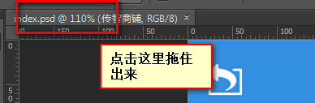，在上面直接右键选择图像大小
- 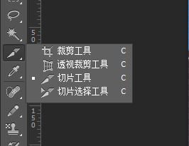 选择切片工具
- 拉好切片大小，直接三键+s 存储为web使用格式
- 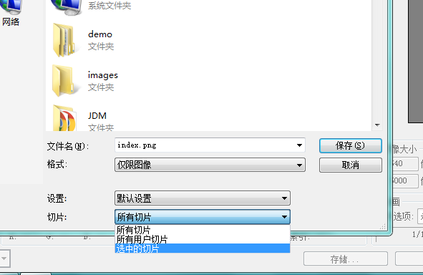选择选中的切片
如何选中图层：
- 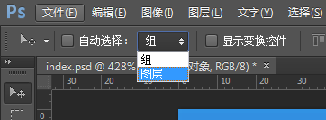 选择图层
- 按住ctrl键不放 直接点击你想要的选择的图像
如何切一个透明的切片
- 先找到对应的图层，在图片面板上直接右键转换为智能对象，然后直接在智能对象上双击点击确定，在直接三键+s
- 合并图层 ctrl + e
Swipe : http://www.swiper.com.cn/api/index.html
针对活动页面去使用 ，在项目使用太重了 不适合
Touchslide : http://www.superslide2.com/

